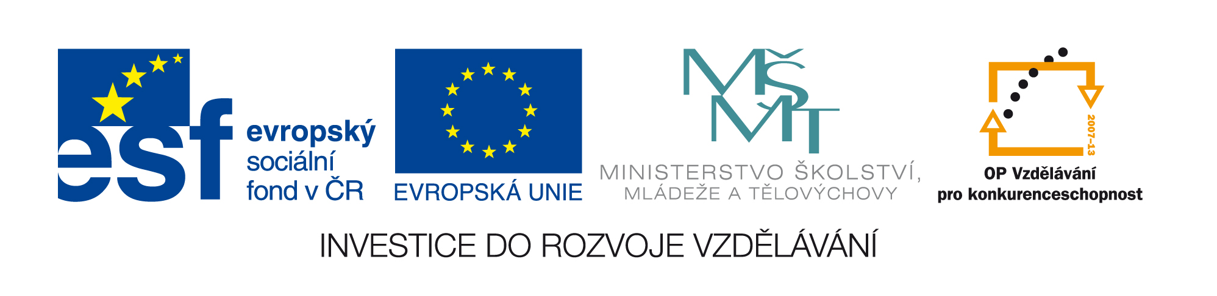
Windows Movie Maker – video z fotografií
Vzdělávací oblast: Informační a komunikační technologie
Předmět: Informatika
Ročník: 6. – 9.
Vytvořeno 9. 9. 2011

Anotace: Materiál pro žáky 6. až 9. ročníku na výuku práce se SW Windows Movie Maker. Součástí je soubor pro interaktivní tabuli (iTAb) typu SMART Notebook (SN) s instruktážním videem (flash) a flash toolkit, vyhodnocujícími žákovy výsledky. Soubor SN může každý zájemce upravit, doplnit, změnit podle svých požadavků a potřeb, např. jinými příklady pro řešení. Při využití iTab je vhodné obraz maximalizovat. Vzhled k různým poměrům stran iTab a různým rozlišením dataprojektorů není vyloučena nutnost upravit velikost videa a toolkitu.
Dále je v každé složce html soubor index, který také obsahuje flashová videa identická s těmi, která jsou umístěna v souboru SN. Jejich přehrání je ve webovém prohlížeči kvalitnější než v programu SN. Pokud by flashová videa nefungovala, lze využít odkaz na videa ve formátu *.wmv.
Soubor index.html umožňuje otevření dokumentu SN.
Video předpokládá předchozí učitelův výklad, uvedení do problému.
Aby DUM fungoval, musí se stáhnout celá složka vč. jejích podložek.
Informační a komunikační technologie – informatika – grafika – video

